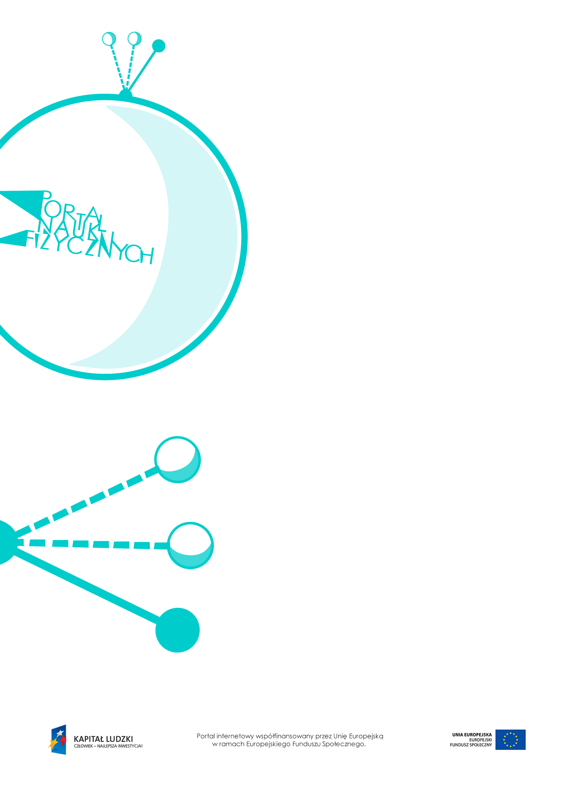

Fale mechaniczne

Fale mechaniczne – scenariusz lekcji
Czas: 90 minut
Cele ogólne
- Wprowadzenie pojęcia fali mechanicznej oraz pojęć służących do jej opisu.
- Demonstracja rozchodzenia się fal harmonicznych w różnych ośrodkach.
- Wprowadzenie pojęć fal poprzecznych i fal podłużnych.
Cele szczegółowe – uczeń:
- opisuje mechanizm przekazywania drgań z jednego punktu ośrodka do drugiego w przypadku fal na napiętej linie,
- podaje przykłady rozchodzenia się fal mechanicznych,
- demonstruje wytwarzanie fal na sznurze i na powierzchni wody,
- opisuje przebieg i wynik przeprowadzonego doświadczenia, wyjaśnia rolę użytych przyrządów, wykonuje schematyczny rysunek obrazujący układ doświadczalny,
- posługuje się pojęciami: amplitudy, okresu i częstotliwości, prędkości i długości fali, do opisu fal harmonicznych,
- stosuje w obliczeniach związki między okresem, częstotliwością, prędkością i długością fali; rozróżnia wielkości dane i szukane; szacuje rząd wielkości spodziewanego wyniku, a na tej podstawie ocenia wartości obliczanych wielkości fizycznych; zapisuje wynik obliczenia fizycznego jako przybliżony (z dokładnością do 2–3 cyfr znaczących),
- odróżnia fale podłużne od fal poprzecznych, wskazując odpowiednie przykłady,
- odczytuje z wykresów długość oraz amplitudę fali,
- opisuje mechanizm rozchodzenia się fal podłużnych i fal poprzecznych.
Metody:
- pokaz,
- obserwacje,
- dyskusja,
- pogadanka,
- rozwiązywanie zadań.
Formy pracy:
- praca zbiorowa (z całą klasą),
- praca indywidualna.

Środki dydaktyczne:
- przyrządy do doświadczeń: sznur, wstążka, szklana wanienka, korek, sprężyna, sprężyna-zabawka, nitka, statywy, latarka,
- symulacja „Fala na sznurze”,
http://phet.colorado.edu/sims/wave-on-a-string/wave-on-a-string_en.html,
- animacja „Impuls falowy”,
- plansza „Fala na sznurze”,
- animacja „Sinusoidalna fala biegnąca”,
- plansza „Fala poprzeczna”,
- plansza „Fala podłużna”,
- animacja „Fale podłużne”,
- plansza „Fale na wykresach”,
- „Zadania”,
- plansza „Pytania sprawdzające”.

Przebieg lekcji
Czynności nauczyciela i uczniów | Uwagi, wykorzystanie środków dydaktycznych
- Wprowadzenie do tematu – dyskusja: Z czym kojarzy się pojęcie fali.  - Podanie przykładu fal; zastanowienie się nad cechą wspólną podanych przykładów.  - Podanie definicji fali mechanicznej. | - Jako przykłady najczęściej będą podawane fale rozchodzące się na wodzie; mogą się także pojawić fale sejsmiczne i fale dźwiękowe. Jeśli uczniowie mają problemy  z podaniem przykładów, należy ich odpowiednio nakierować.  - Celem dyskusji jest podanie wspólnej cechy wszystkich wymienionych przykładów. Jest nią przemieszczanie się odkształcenia powstałego w danym ośrodku mechanicznym. Warto podkreślić, że czym innym jest kierunek ruchu fali, a czym innym kierunek ruchu elementów ośrodka, który uległ odkształceniu. Ośrodek, w którym rozchodzi się fala, nie przemieszcza się.
- Pokaz doświadczenia ilustrującego rozchodzenie się fali na sznurze (lub wężu, linie).  - Omówienie obserwacji. | - Przykład doświadczenia  Jeden koniec sznura mocujemy do ściany; sznur naprężamy, a następnie uderzamy weń ręką.  - Odkształcenie zrobione ręką podczas uderzenia przemieszcza się szybko wzdłuż sznura.  - Powtarzamy doświadczenie, ale na sznurze zawiązujemy wstążkę.  - Przedstawiamy sytuację, w której szybko poruszając sznurem, wywołujemy kilka impulsów falowych.  - Potwierdzamy obserwacją to, co wcześniej powiedzieliśmy o falach mechanicznych.  Fala mechaniczna jest to odkształcenie przemieszczające się z określoną prędkością. Elementy ośrodka, w którym rozchodzi się fala mechniczna, wychylają się z położenia równowagi, jednak sam ośrodek się nie przemieszcza.
- Dokładne wyjaśnienie mechanizmu rozchodzenia się fali mechnicznej,  z wykorzystaniem animacji i programu komputerowego. | - Wykorzystanie animacji „Impuls falowy”, planszy „Fala na sznurze” oraz animacji „Sinusoidalna fala biegnąca”.  - Wykorzystanie symulacji „Fala na sznurze”, http://phet.colorado.edu/sims/wave-on-a-string/wave-on-a-string_en.html.  - Na podstawie animacji i programu komputerowego wyjaśniamy uczniom,  że odkształcenie ośrodka sprężystego jest związane z drganiami poszczególnych jego elementów. Drgania wymusza pewna siła zewnętrzna. Falę może wywołać np. ruch ręki, wiatr, kamień spadający do wody.  - W programie komputerowym wyraźnie widać, że poszczególne elementy ośrodka (kulki) wykonują drgania i nie przemieszczają się w kierunku ruchu fali.
- Obserwacja fali rozchodzącej się w sznurze  i wodzie przy różnej częstotliwości wzbudzania.  - Sformułowanie wniosków z obserwacji. | - Propozycje doświadczeń  - Poruszamy to wolniej, to szybciej długim sznurem zaczepionym z jednej strony.  - Wytwarzamy falę, uderzając  w powierzchnię wody np. ołówkiem. Obserwujemy zmianę kształtu fali przy wolniejszym i dużo szybszym uderzaniu. Do obserwacji fal możemy użyć latarki, którą podświetlamy od spodu naczynie  z wodą, a powstały obraz obserwujemy na suficie lub ekranie rzutnika (należy zadbać o zaciemnienie pomieszczenia,  w którym przeprowadzamy doświadczenie).  Jeśli poruszamy ręką szybciej, odległości między poszczególnymi „górkami”  i „dolinami” zmniejszają się.
- Wprowadzenie pojęć i wzorów opisujących falę mechaniczną. | - Wykorzystanie symulacji „Fala na sznurze”, http://phet.colorado.edu/sims  /wave-on-a-string/wave-on-a-string_en.html.  - Korzystając z programu komputerowego  i informacji zdobytych przez uczniów wcześniej wprowadzamy wielkości opisujące falę mechaniczną. Zauważamy, że jeśli rozchodzenie się fali jest związane  z drganiami elementów ośrodka, w którym fala się rozchodzi, to należy wprowadzić pojęcie częstotliwości fali $f,$ amplitudy fali $A$ oraz okresu fali $T$, i zaznaczyć, że $f=\frac{1}{T}$.  - Wprowadzamy pojęcie, jednostkę  i oznaczenie długości fali $λ$ (długość fali jako najmniejsza odległość między tak samo wychylonymi z położenia równowagi elementami ośrodka, w którym rozchodzi się fala).  - Za pomocą symulacji komputerowej wykazujemy, że w czasie jednego okresu fala przesuwa się dokładnie o jedną długość, więc wzór na prędkość rozchodzenia się fali ma postać:  $v=\frac{λ}{T}=λ∙f$.  - Odwołujemy się do wzoru i wyjaśniamy przebieg wykonanego wcześniej doświadczenia. Przy stałej prędkości rozchodzenia się fali im większa jest jej częstotliwość, tym jej długość jest mniejsza. Sprawdzamy to dodatkowo, wykonując kilka symulacji w programie (dla stałej prędkości  i różnych częstotliwości rozchodzenia się fali).
- Wprowadzenie i omówienie pojęć fali poprzecznej i fali podłużnej. | - Fala poprzeczna to fala, w której kierunek drgań cząsteczek ośrodka jest prostopadły  do kierunku rozchodzenia się fali.  - Wykorzystanie planszy „Fala poprzeczna”.  - Podanie przykładów fali poprzecznej.  - Fala podłużna to fala, w której drgania cząsteczek ośrodka są równoległe  do kierunku przemieszczania się fali.  - Wykorzystanie planszy „Fala podłużna”  i animacji „Fale podłużne”.  Podanie przykładów fali podłużnej. Warto wspomnieć o tym, że fale dźwiękowe rozchodzące się w powietrzu są falami podłużnymi – mechanizm ich rozchodzenia się będzie wyjaśniany na innej lekcji.
- Pokaz doświadczenia ilustrującego rozchodzenie się fali podłużnej. | - Przykład doświadczenia  Długą sprężynę wieszamy na nitce i ściskamy, a następnie puszczamy kilka jej pierwszych zwojów.  - Obserwacje  Rozrzedzenie lub zgęszczenie zwojów sprężyny biegnie wzdłuż jej długości.
- Ćwiczenie rysowania i odczytywania wykresów opisujących fale. | - Warto pokazać kilka przykładów wykresów  i sposobu odczytywania z nich długości, okresu fali i amplitudy. Wykorzystanie planszy „Fale na wykresach”.  - Zwracamy szczególną uwagę na poprawne odczytywanie z wykresów amplitudy  i długości fali.
- Rozwiązywanie zadań. | - Rozwiązywanie zadań – obliczenia  z wykorzystaniem wzorów:  $v=\frac{}{T}$ oraz $v=∙f$.  - Przykładowe zadania – „Zadania”.
- Podsumowanie lekcji. | - Zadanie uczniom pytań sprawdzających wiedzę zdobytą na lekcji – „Pytania sprawdzające”.

Pytania sprawdzające
- Posługując się przykładem, wyjaśnij, co nazywamy impulsem falowym.
- Wyjaśnij, jaką wielkość nazywamy prędkością fali.
- Wyjaśnij znaczenie pojęć:
a) amplituda fali,
b) okres fali,
c) częstotliwość fali,
d) długość fali.
- Wyjaśnij, czym fale poprzeczne różnią się od fal podłużnych.
- Omów związek między:
a) długością fali a okresem $T$,
b) długością fali a częstotliwością $f$.

